思路：使用hping3发动syn-flood攻击，在docker内使用tcpdump抓包，使用wireshark获取真实mac地址，对比arp缓存中的连接数据来获取真实ip地址。

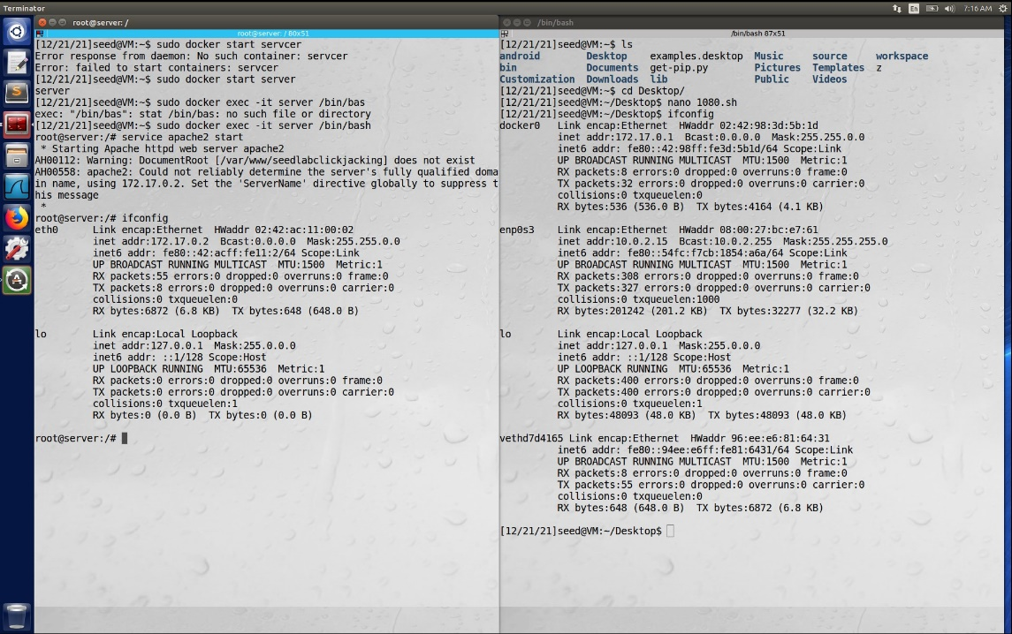

首先使用ifconfig获取容器和宿主机的ip地址和mac地址备查。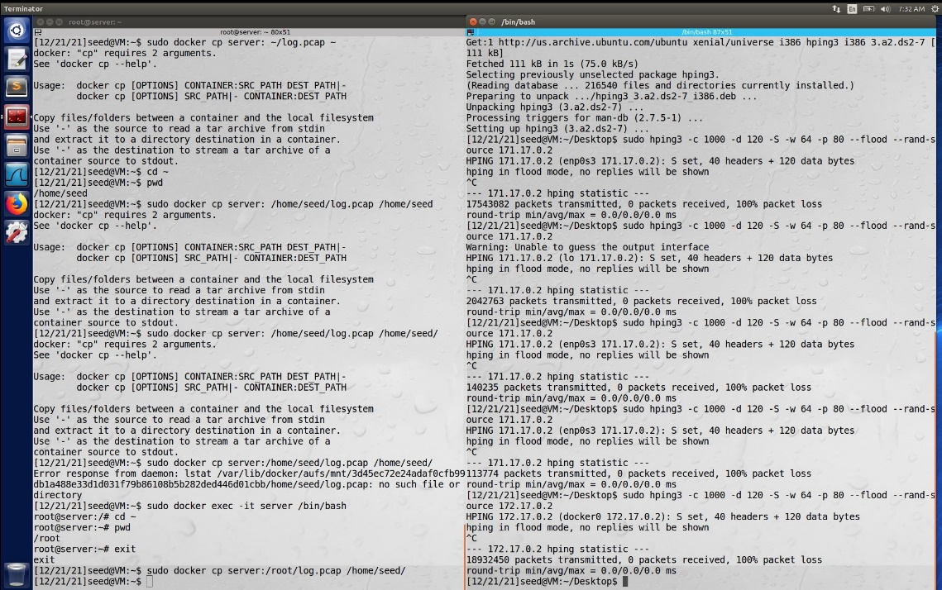

在主机发动syn-flood攻击，在容器内部使用tcpdump抓包，复制至宿主机。

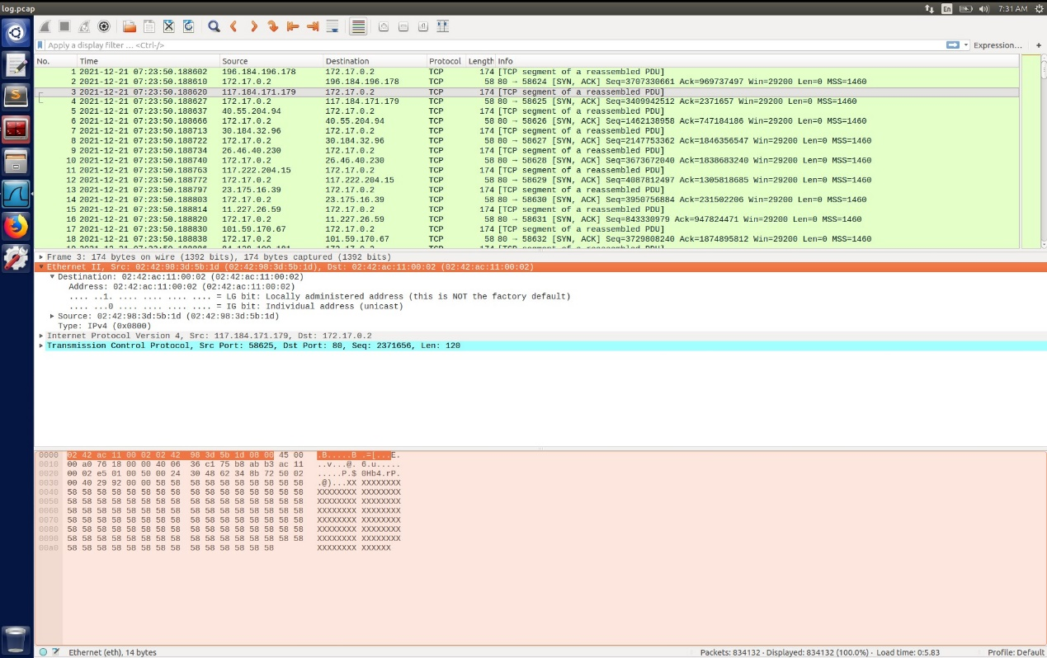

使用wireshark查看截获的tcp报文数据，获取真实mac地址，利用arp连接的缓存获取真实ip。

